
РОССИЙСКАЯ ФЕДЕРАЦИЯ
РОСТОВСКАЯ ОБЛАСТЬ
ОКТЯБРЬСКИЙ РАЙОН
Муниципальное образование
«Бессергеневское сельское поселение»
Администрация Бессергеневского сельского поселения

ПОСТАНОВЛЕНИЕ

22 «декабря» 2011 г. № 249 ст. Бессергеневская

«Об утверждении программы комплексного развития системы коммунальной инфраструктуры Бессергеневского сельского поселения Октябрьского района Ростовской области на 2011-2020 годы»

В соответствии поручением Президента Российской Федерации от 17.03.2011 года «О принятии комплексной программы развития коммунальной инфраструктуры городских округов и поселений", руководствуясь ч. 8 ст. 47 Устава муниципального образования «Бессергеневское сельское поселение».

ПОСТАНОВЛЯЮ:

- Утвердить программу комплексного развития системы коммунальной инфраструктуры Бессергеневского сельского поселения Октябрьского района Ростовской области на 2011-2020 годы, согласно приложению.
- Разместить данное постановление на сайте Администрации Бессергеневского сельского поселения.
- Настоящее постановление вступает в силу со дня размещения на официальном сайте.
- Контроль за исполнением данного постановления возложить на заместителя Главы Администрации по вопросам ЖКХ, строительства и благоустройства А.М. Гудкова.

Исполняющий обязанности
Главы Бессергеневского
сельского поселения А.М. Гудков
Приложение 1
к постановлению Администрации Бессергеневского сельского поселения
от 22.12.2011 г. № 249

ПРОГРАММА

комплексного развития системы
коммунальной инфраструктуры Бессергеневского сельского поселения Октябрьского района
Ростовской области на 2011 – 2020 годы.

Бессергеневское сельское поселение
2011 год

СОДЕРЖАНИЕ

1 | Паспорт
2 | Характеристика существующего состояния коммунальной инфраструктуры
2.1 | Краткая характеристика территории Бессергеневского сельского поселения
2.2 | Характеристика состояния системы водоснабжения Бессергеневского сельского поселения
2.3 | Характеристика состояния системы водоотведения Бессергеневского сельского поселения
2.4 | Характеристика состояния системы теплоснабжения Бессергеневского сельского поселения
2.5 | Характеристика состояния системы электроснабжения Бессергеневского сельского поселения
2.6 | Характеристика системы сбора и вывоза твердых бытовых отходов на территории Бессергеневского сельского поселения
2.7 | Характеристика состояния системы газоснабжения Бессергеневского сельского поселения
3 | Перспективы развития муниципального образования и прогноз спроса на коммунальные ресурсы
4 | Целевые показатели развития коммунальной инфраструктуры
5 | Программа инвестиционных проектов, обеспечивающих достижение целевых показателей
5.1 | Программа инвестиционных проектов
6 | Источники инвестиций, тарифы и доступность программы для населения
6.1 | Водоснабжение и водоотведение
6.2 | Газоснабжение
6.3 | Система сбора и вывоза твердых бытовых отходов
7 | Экологическая эффективность мероприятий программы
8 | Социально-экономические последствия от выполнения мероприятий программы
9 | Управление программой
Приложение 1 |  | Мероприятия по реализации Программы комплексного развития системы коммунальной инфраструктуры Бессергеневского сельского поселения на 2011-2020 годы
Приложение 2 |  | Объемы и источники финансирования

1. ПАСПОРТ
Программы комплексного развития системы коммунальной инфраструктуры Бессергеневского сельского поселения Октябрьского района Ростовской области на 2011–2020 гг.
Наименование Программы | Программа комплексного развития систем коммунальной инфраструктуры Бессергеневского сельского поселения Октябрьского района Ростовской области на 2011 – 2020 гг. (далее – Программа)
Основания для разработки Программы | - Градостроительный кодекс РФ от 29.12.2004 № 190-ФЗ (в ред. Федерального закона от 17.07.2009 № 164-ФЗ);  - Федеральный закон от 06.10.2003 г. № 131-ФЗ «Об общих принципах организации местного самоуправления в Российской Федерации»;  - Федеральный закон от 30.12.2004 г. № 210-ФЗ «Об основах регулирования тарифов организаций коммунального комплекса» (в ред. Федерального закона от 25.12.2008 № 281-ФЗ);  - Федеральный закон от 27.11.2009 г. № 261-ФЗ «Об энергосбережении и о повышении энергетической эффективности и о внесении изменений в отдельные законодательные акты Российской Федерации»  - Устав муниципального образования «Бессергеневское сельское поселение»
Заказчик Программы | Администрация Бессергеневского сельского поселения Октябрьского района Ростовской области
Разработчик Программы | Администрация Бессергеневского сельского поселения Октябрьского района Ростовской области
Цель Программы | - развитие и модернизация коммунальных систем;  - безопасные и комфортные условия проживания граждан;  - качественное и надежное обеспечение наиболее экономичным образом потребителей коммунальными услугами в соответствии с требованиями действующих норм и стандартов;  - улучшение экологической обстановки на территории сельского поселения;  - рациональное использование водных ресурсов и энергосбережение;  - обеспечение надежности работы действующих объектов коммунального хозяйства Бессергеневского сельского поселения.
Задачи Программы | - Развитие коммунальной сферы муниципального образования  - Инженерно-техническая оптимизация и модернизация коммунальных систем.  - Взаимосвязанное перспективное планирование развития коммунальных систем.  - Обоснование мероприятий по комплексной реконструкции и модернизации объектов коммунальной инфраструктуры Бессергеневского сельского поселения  - Совершенствование механизмов развития энергосбережения и повышения энергоэффективности коммунальной инфраструктуры.  - Обеспечение сбалансированности интересов субъектов коммунальной инфраструктуры и потребителей.  - Создание экономических, организационно-правовых и других условий, обеспечивающих благоприятные факторы для реализации Программы.  - Улучшение состояния окружающей среды, способствующей экологической безопасности развития Бессергеневского сельского поселения, а также созданию благоприятных условий для проживания.
Важнейшие целевые показатели программы | Снижение уровня износа объектов коммунальной инфраструктуры:  - 2020 год - не менее 15 процентов.  Доля средств внебюджетных источников в общем объеме инвестиций в модернизацию объектов коммунальной инфраструктуры, в рамках реализации ГЧП:  - 2011 год – 1-2 процента;  - к 2020год – 15 процентов.
Сроки и этапы реализации программы | Срок реализации программы: 2011 – 2020 годы:  первый этап – 2011 - 2011 г.;  второй этап – 2011 - 2020 г.
Объемы и источники финансирования программы | Общий объем финансирования программы за счет всех источников –  Всего 279 186,2 тысяч рублей;  в том числе:  областной бюджет 980,0 тысяч рублей;  местный бюджет 540,0 тысяч рублей;  средства инвесторов 277 560,0 тысяч рублей;  средства населения 106,2 тысяч рублей.

2. ХАРАКТЕРИСТИКА СУЩЕСТВУЮЩЕГО СОСТОЯНИЯ КОММУНАЛЬНОЙ ИНФРАСТРУКТУРЫ
2.1. КРАТКАЯ ХАРАКТЕРИСТИКА ТЕРРИТОРИИ БЕССЕРГЕНЕВСКОГО СЕЛЬСКОГО ПОСЕЛЕНИЯ
Бессергеневское сельское поселение расположено на юге Октябрьского района Ростовской области, в непосредственной близости к крупнейшему промышленному центру – городу Новочеркасск и примыкает к побережью реки Дон.
Территория сельского поселения состоит из одного единого массива и граничит на севере с Персиановским сельским поселением и Коммунарским сельским поселением Октябрьского района, на востоке с Усть-Донецким районом и на юге – с Багаевским районом Ростовской области, на западе с Кривянским сельским поселением Октябрьского района.
Общая площадь сельского поселения составляет 16645 га. На территории Бессергеневского сельского поселения находится три населенных пункта - станица Бессергеневская, станица Заплавская, хутор Калинин.
Станица Бессергеневская располагается в центральной части сельского поселения. В структуре современного расселения муниципального образования станица является административным центром Бессергеневского сельского поселения с наибольшим спектром объектов социально-бытового обслуживания населения, производственных мощностей, обеспечивающих занятость и создание рабочих мест. Станица Заплавская располагается в центральной части сельского поселения и примыкает к западной границе административного центра. Хутор Калинин располагается на юго-востоке сельского поселения вдоль правого берега реки Дон.
По территории сельского поселения проходит автомобильная дорога областного значения «город Новочеркасск – пос. Багаевский» и муниципального значения подъезд к хутору Калинин.

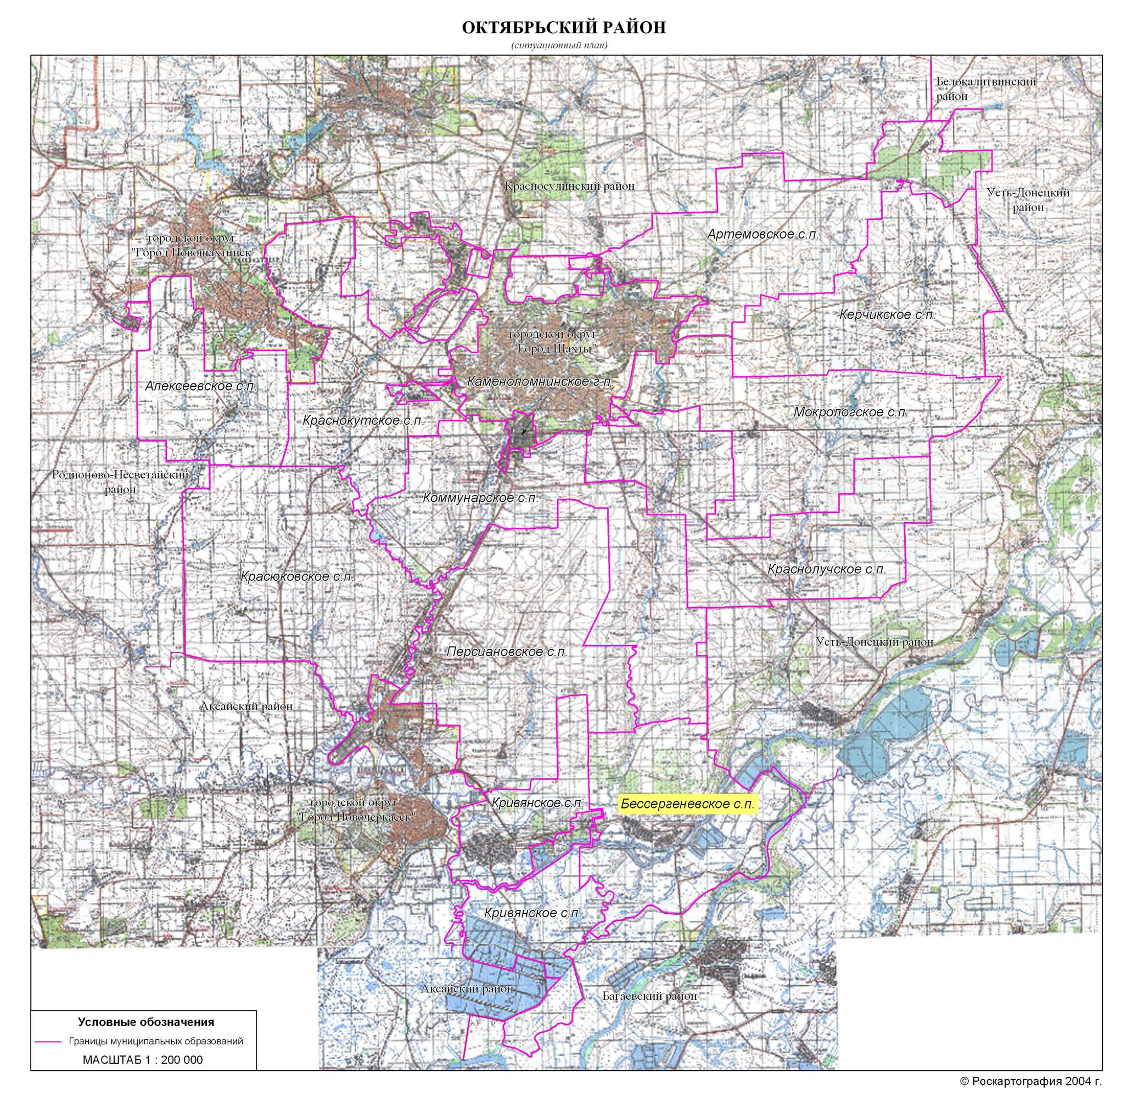
Схема расположения Бессергеневского сельского поселения на территории Октябрьского района

Климат
Формирование климата происходит под воздействием ряда факторов, среди которых, прежде всего, следует отметить географическое положение, циркуляцию воздушных масс, определяемую перепадами атмосферного давления, влияние подстилающей породы.
Территория Бессергеневского сельского поселения Октябрьского муниципального района входит в состав Атлантико-континентальной степной области умеренного климатического пояса. В целом, климат континентальный с жарким и сухим летом, теплой зимой. Основные климатообразующие факторы связаны с проявлением солнечной радиации и аэродинамическими процессами. На территории региона отмечается обилие солнечного света и тепла. Рельеф создает благоприятные условия для циркуляции воздушных масс, поступающих как с севера, запада, так и с востока. В то же время сравнительно невысокие возвышенности приводят к изменениям в распределении облачности, атмосферных осадков, туманов, гроз, а в некоторых случаях и температуры воздуха.
Среднегодовая температура воздуха изменяется довольно равномерно, увеличиваясь от 6,5-6,9°С до 9,2-9,5°С. Влияние Азовского моря на средние годовые температуры воздуха незначительно. Оно выражается в повышении температуры воздуха на 0,5-0,7°С. На температуру воздуха оказывает влияние рельеф. Температура всегда ниже на возвышенных территориях.
Минимальные среднемесячные температуры наблюдаются в январе и достигают –8,5-8,8°С. Наиболее высокие температуры отмечаются в июле и достигают 23,5-24,0°С.
Абсолютный минимум температуры воздуха наблюдается в основном в январе и равен –36-37°С. Абсолютный максимум температуры воздуха наблюдается в июле, достигая +40+43°С.
Переход температуры через 0°С весной наступает во второй декаде марта, осенью переход температуры через 0°С - в середине ноября. Продолжительность периода с температурой выше 0°С составляет 235-262 дня.
Период с устойчивыми морозами наступает во второй декаде декабря. Прекращаются устойчивые морозы в начале марта.
В формировании основных черт климата участвуют три типа воздушных масс: арктические, умеренных широт и тропические с преобладанием второго типа. Воздушные массы представлены двумя разновидностями – континентальными и морскими. Среднегодовая скорость ветра варьирует от 3,3 м/сек. до 4,8 м/сек. Наибольшая средняя скорость ветра наблюдается зимой и колеблется в пределах 3,7 – 5,7 м/сек., наименьшая 2,2-3,6 м/сек. отмечена в июле. В течение всего года преобладают ветры восточного направления, особенно в холодный период. С июня по сентябрь повторяемость восточных ветров уменьшается. Увеличивается повторяемость ветров северо-восточных, северных и западных направлений, но преобладание восточного направления сохраняется.
Среднегодовое количество осадков составляет около 422 мм, изменяясь от 320 мм до 522 мм. В отдельные месяцы года, чаще всего в августе – октябре, отмечается полное отсутствие выпадения атмосферных осадков. Снежный покров появляется в конце второй декады ноября. Этот снежный покров не устойчив и быстро тает под влиянием оттепелей. Относительно устойчивый снежный покров образуется через 27-33 дня после выпадения первого снега. Однако под влиянием смены холодных и теплых воздушных масс несколько раз в течение зимы происходит образование и разрушение снежного покрова.
Характерной особенностью климата рассматриваемой территории являются зимы, обусловливающие неустойчивый характер залегания снежного покрова. Средняя высота снежного покрова на большей части территории составляет 5-10 см. Средняя из наибольших высот за зиму 10-15 см. В течение холодного периода высота снега неравномерна, увеличиваясь с момента образования устойчивого снежного покрова. Средняя из наибольших глубина промерзания почвы на территории колеблется в пределах 30-50 см. Максимальное значение промерзания – 70-95 см.
На территории муниципального образования осадки выпадают преимущественно в жидком виде, дожди отмечались метеорологическими станциями круглогодично. Летом преобладают осадки ливневого характера с большой интенсивностью, когда количество осадков за сутки может составлять месячную норму.

Почвы
Преобладающими почвами сельскохозяйственных угодий являются в основном южные и обыкновенные черноземы супесчаные по механическому составу. Это почвы теплые, кратковременно и периодически промерзающие только в верхнем горизонте. Значительная толща чернозема в течение зимнего периода пребывает в активном состоянии. Эти почвы обладают высоким плодородием, они относятся к мощным (80-120см.) видам. По запасам гумуса черноземы относятся к самым высокообеспеченным почвам (запасы гумуса достигают 350тн/га и более).
Черноземы террасовые формируются на надпойменных террасах рек, в черноземной зоне. По мощности гумусовых горизонтов они подразделяются на мощные (91-98см) и среднемощные виды (62-70см). Общие запасы гумуса около 300-400тн/га.
Необходимыми элементами зональной агротехники на террасовых черноземах, также как на зональных черноземах, являются мероприятия по накоплению и сохранению влаги, восстановлению и сохранению прочной агрономически ценной структуры. Террасовые черноземы хорошо отзываются на внесение минеральных удобрений, особенно фосфорных и азотных.

Рельеф
Территория Бессергеневского сельского поселения расположена в пределах Северо-Приазовской денудационно-аккумулятивной наклонной равнины поверхность равнины характеризуется волнистым рельефом, образовавшимся в результате денудации наиболее возвышенных участков и накопления делювия в речных долинах. Абсолютные отметки поверхности изменяются от 120м на севере до 1,0м на юге. Равнина расчленена долинами рек Аксай и Кадамовка. Общее направление стока ориентировано на юго-восток.
Крутые склоны рек подвержены современному размыву. Здесь получили развитие оползневые процессы и овражная эрозия.
Гидрография и гидрология
Территория Бессергеневского сельского поселения расположенная в южной части района, примыкает к побережью реки Дон и ее протоку Аксай имеет довольно разветвленную гидрографическую сеть, однако местные водные ресурсы крайне ограничены.
Особенность гидрографической сети связана с единой направленностью стоков всех рек с севера на юг, с их впадением в водотоки, относящиеся к развитию на восток дельты реки Дон. Паводки всех рек не выходят за пределы речных пойм по причине зарегулированности водотоков.
Гидрологическая сеть территории сельского поселения многообразна. Протекают реки Дон, Аксай, Кадамовка, ерики Кадамовка, Куцый, Узкие Бакланцы, Широкие Бакланцы, Перебойный, Бакланов, озёра Кривое, Таловое, Песчаное, лиман Мартышкин. На территории имеется множество временных водотоков, зарегулированных прудами, пойменные озера.
Река Аксай, правобережный приток реки Дон, типичная равнинная степная река с небольшой скоростью течения, протекает по центральной части территории сельского поселения с северо-востока на юго-запад. Река Кадамовка протекает в северо-западной части сельского поселения. Практически на всем протяжении реки имеют относительно ровное песчаное дно, берега покрыты древесно-кустарниковой и травянистой растительностью, местами встречаются песчаные плесы, что считается оптимальным вариантом для организации условий для отдыха на воде — песчаных пляжей. Река Дон протекает по юго-восточной границе сельского поселения.

Растительность
Территория Бессергеневского сельского поселения расположена в степной зоне, где в прошлом на водораздельных пространствах господствовала степная растительность. Сейчас от нее сохранились только незначительные участки на неудобных для обработки территориях, включая балки и опушки лесов, крутые спуски и территорию заповедника «Золотые горки». Степной целины сохранилось очень мало. В травостое степи встречается более 90 видов лекарственных растений.

Лесные ресурсы
Территория поселения расположена в степной зоне, характеризуемой трудностью выращивания древостойной растительности и относится к лесодефицитным районам. Древостой строго оберегается, находится на местной охране. Особенность степной зоны состоит в ограниченности условий культивации древостоя. Если по состоянию к концу XIX века на территории еще существовали большие участки естественных лесов в долинах рек, то по состоянию на начало XXI столетия основная масса лесов представлена искусственными лесонасаждениями, что, естественно, влечет за собой необходимость постановки их на охрану и сохранение.
В лесах рубки главного пользования не проводятся, но большое значение имеют рубки промежуточного пользования (уход в молодняках; выборочные санитарные; прореживания и проходка; обновления и переформирования). Главная их задача - формирование продуктивных древостоев.
Древесина, полученная в процессе проведения рубок ухода, перерабатывается лесной промышленностью региона, представленной лесопилением, деревообработкой, а так же целлюлозно-бумажной промышленностью. Проводимые в лесах рубки ухода обеспечивают потребность в сырье лишь на 7%, поэтому лес завозится в область из других регионов, из Сибири, Урала, Европейского Севера. Ростовская древесина, как правило, дровяная, низкого качества, для многих производств она не пригодна.
По топологическому признаку леса подразделяются на три группы:
– байрачные (произрастающие на балках);
– пойменные (произрастающие в поймах рек);
– аренные (произрастающие на песках).
В связи с тем, что лес играет важную средообразующую роль, большое значение имеет не только общая лесопокрытая площадь, но и ее качественный состав.
Основными лесообразующими породами являются дуб, сосна, акация, ильмовые, ясень и др.
В возрастной структуре лесов преобладают молодняки и средневозрастные насаждения. Их площади увеличиваются вследствие лесопосадок.
Площади и запасы приспевающих, спелых и перестойных насаждений уменьшаются из-за действия пожаров и болезней леса.
Распределение лесов по категориям защитности:
– леса, выполняющие защитные функции (полезащитные);
– леса, имеющие водоохранное значение;
– леса, выполняющие санитарно-гигиеническое назначение;
– леса, имеющие историческое значение и особо ценные лесные массивы (памятники природы, заповедники).
На территории Бессергеневского сельского поселения земли лесного фонда Семикаракорского лесхоза составляют 124 га, или 0,74% от общей площади сельского поселения.
На территории поселения обитают многие виды животных, занесенных в Красную книгу. Из них обитатели лесной зоны представлены черным хорьком, лесной мышовкой, соней, черным коршуном, мохноногим сычем, обитатели полупустынь и пустынь – ушастым ежом, корсаком, емуранчиком и серым жаворонком. Загрязнение водоемов приводит к оскудению водной флоры и фауны.

Полезные ископаемые
Полезных ископаемых на территории Бессергеневского сельского поселения не выявлено.

Население
По состоянию на 01 января 2011 года на территории Бессергеневского сельского поселения проживает 5 153 человека.
Численность населения в разрезе населенных пунктов
Название населенного пункта | 2011год
Название населенного пункта | чел. | 
станица Бессергеневская | 2 091 | 40,6
станица Заплавская | 2 660 | 51,6
хутор Калинин | 402 | 7,8

По общей численности постоянного населения станицы Бессергеневская и Заплавская входят в группу больших населенных пунктов со значением интервала свыше 1000 до 3000 человек, хутор Калинин в группу средних населенных пунктов со значением интервала свыше 200 до 1000 человек. Плотность населения муниципального образования составляет 31 человек на км² по сравнению с плотностью по району – 37 человек на км².
Демографические процессы, аналогичны процессам, имеющим место в большинстве населенных пунктов страны: происходит деформация возрастной структуры населения (старение населения, сокращение доли молодых возрастов), наблюдается естественная убыль населения и отрицательное сальдо миграции, что неизбежно окажет влияние на все сферы жизни общества.
Демографическая ситуация, сложившаяся в сельском поселении, характеризуется недостаточным уровнем рождаемости, не обеспечивающим простого воспроизводства населения, высоким уровнем смертности, особенно мужчин в трудоспособном возрасте, отрицательным балансом миграционного потенциала. Основной причиной снижения численности населения является естественная убыль. Смертность превышает рождаемость более чем в 1,5 раза. Ухудшение демографической ситуации происходит также потому, что к естественной убыли добавляется миграционный отток населения.
Меры, принимаемые на государственном уровне, а также реализация областной целевой программы «Улучшение демографической ситуации в Ростовской области на 2008-2010 годы» и районной целевой программы «Улучшение демографической ситуации в Октябрьском районе на 2006-2010 годы» дают основания прогнозировать значительные рост рождаемости в ближайшей перспективе. Однако, исходя из нынешней ситуации, для того, чтобы только стабилизировать численность населения, рождаемость должна увеличиться к среднегодовому уровню 2005-2006 годов в 2,4 раза. Наряду с принятием мер по стимулированию роста рождаемости, демографическая политика должна быть направлена на решение другой важнейшей проблемы: увеличения продолжительности жизни и сокращения преждевременной предотвратимой смертности. Прежде всего, детской и людей в трудоспособном возрасте.
Проблемы увеличения рождаемости и низкого долголетия должны решаться путем сочетания экономического роста с целенаправленной политикой по улучшению жизни людей, повышению ее качества. Наиболее важными являются вопросы расширения доступности медицинских и социальных услуг, образования и его связи с рынком труда, стимулирования эффективной занятости, поддержки малоимущего и социально уязвимого населения, обеспечения экологической безопасности.
Возрастная динамика населения характеризуется уменьшением численности жителей моложе трудоспособного и трудоспособного возрастов и увеличением численности людей пенсионного возраста. Динамика соотношения жителей младших и старших возрастов свидетельствует о старении населения. В связи со старением населения увеличивается нагрузка на систему здравоохранения, обостряются проблемы социальной защиты, а также дефицит рабочей силы. Сокращение численности детей и подростков становится одной из основных проблем пополнения трудовых ресурсов.
Увеличение общего количества жителей младших возрастов и пенсионного возраста ведет к росту нагрузки на трудоспособное население. Проблему, как увеличения численности населения района, так и роста трудовых ресурсов необходимо решать также за счет обеспечения положительной динамики миграционных процессов, в том числе за счет сведения до минимума маятниковой миграции. С этой целью стратегическим направлением должно стать создание новых высокотехнологичных предприятий и производств с большим количество высокооплачиваемых рабочих мест и масштабное строительство комфортного, благоустроенного жилья.
Следует сказать, что за последние годы прослеживается положительное изменение показателей естественного прироста, наблюдается некоторое замедление негативных демографических процессов, что позволяет достаточно оптимистично подходить к прогнозам численности населения и говорить о возможной относительной стабилизации населения.
Экономически активное население последние годы устойчиво растет, и процент безработных последние три года постепенно снижается.

Характеристика жилищного фонда и социальной инфраструктуры.
На территории Бессергеневского сельского поселения существующий жилищный фонд составляет 101,0 тыс. м².
Средняя обеспеченность жилой площадью по сельскому поселению составляет 19,6 м² на 1 человека. В целом по Октябрьскому району на одного жителя приходится 18,9 м² жилья при социальной норме 18 м². и среднем показателе по области за 2006 год 20,2 м².
В последнее время велось только индивидуальное жилищное строительство. На территории Бессергеневского сельского поселения расположено 183 многоквартирных дома, 5 малоэтажных домов в станице Заплавская по улице Шоссейная, остальная застройка сельского поселения индивидуальная жилая. Частные домовладения сельского поселения кирпичные, в настоящее время находятся в индивидуальной собственности.
Основная часть жилищного строительства осуществляется за счет средств населения.
Администрация Бессергеневского сельского поселения оказывает содействие индивидуальному жилищному строительству.
Бессергеневское сельское поселение - это поселение с развитой инфраструктурой.
Объекты инженерной инфраструктуры, обслуживаемые предприятиями: МП «Водоканал», ООО «Водоканал», ОАО «Новочеркасскгоргаз» - это сети водоснабжения и газоснабжения на территории Бессергеневского сельского поселения Октябрьского района.
Сбор, вывоз ТБО осуществляется предприятием ООО «Коммунальщик».
Данная Программа комплексного развития системы коммунальной инфраструктуры Бессергеневского сельского поселения Октябрьского района на 2011 - 2020 годы предусматривает повышение качества предоставления коммунальных услуг, стабилизацию и снижение стоимости тарифов и ставок оплаты для населения, создание условий, необходимых для привлечения организаций различных организационно-правовых форм собственности к управлению объектами инженерной инфраструктуры, а также средств внебюджетных источников для модернизации объектов инженерной инфраструктуры, улучшения экологической обстановки.
Программа направлена на обеспечение надежного и устойчивого обслуживания потребителей коммунальными услугами, снижения сверхнормативного износа объектов инженерной инфраструктуры, модернизация этих объектов путем внедрения ресурсосберегающих и энергосберегающих технологий, разработку и внедрения мер по стимулированию эффективного и рационального хозяйствования организаций коммунального комплекса, привлечение средств внебюджетных источников.
Объектная программа «Комплексного развития коммунальной инженерной инфраструктуры Бессергеневского сельского поселения Октябрьского района Ростовской области на 2011 - 2020 годы» с уточненными объемами работ и финансирования сформирована на основе программ энергосбережения, производственных программ предприятий коммунального комплекса и строительства объектов соцкультбыта, а также промышленных объектов.

2.2. ХАРАКТЕРИСТИКА СОСТОЯНИЯ СИСТЕМЫ ВОДОСНАБЖЕНИЯ БЕССЕРГЕНЕВСКОГО СЕЛЬСКОГО ПОСЕЛЕНИЯ
По территории Бессергеневского сельского поселения проходит магистральный водоводов диаметром от 500 до 1200 мм от станицы Бессергеневская до города Новочеркасска снабжающий технической и питьевой водой из реки Дон. Практически вся территория имеет возможности для обеспечения централизованным водоснабжением.
Проблема обеспечения населения питьевой водой обусловлена недостаточным уровнем развития централизованного водоснабжения в сельском поселении; отсутствием централизованных систем водоснабжения; недостаточностью финансовых и материальных ресурсов для восстановления и охраны водных объектов, для внедрения новых усовершенствованных технологий.
В Бессергеневском сельском поселении централизованное водоснабжение осуществляется на территории станиц Бессергеневская и Заплавская. Протяженность подающего водопровода и распределительных водопроводных сетей в станице Бессергеневская 12000 метров 1976 и 1979 годов ввода в эксплуатацию, из которых 6810 метров требуется замена. Протяженность подающего водопровода и распределительных водопроводных сетей в станице Заплавская 31600 метров с 1963 по 1994 годов ввода в эксплуатацию, из которых 30640 метров требуется замена.
Количество жителей, обеспеченных централизованным водоснабжением, в станице Бессергеневская составляет 592, в станице Заплавская 1238, остальная часть населения пользуется водой из водоразборных колонок и пользуются глубинными скважинами.
В хуторе Калинин на современный момент жители из частного сектора пользуются глубинными скважинами. Скважины, расположенные на территории станицы, в основном не имеют зон санитарной охраны и эксплуатируются, начиная с 1966г.
Целью развития систем водоснабжения и водоотведения является улучшение состояния здоровья людей и оздоровление социально-экологической обстановки за счет обеспечения населения в достаточном количестве питьевой водой нормативного качества при условии соблюдении требований охраны и рационального использования источников питьевого водоснабжения.
За период с 2011 по 2020 годы в системах водоснабжения сельского поселения планируется:
- Осуществить строительство подводящего водопровода к х. Калинин;
- Построить разводящие водопроводные сети в х. Калинин;
- заменить (и проложить новые) участки водопроводных сетей в ст. Бессергеневской и ст. Заплавской.
- провести ремонт и реконструкцию водонапорных башен в количестве 2 штук;
Решение задач, связанных с построением эффективной системы водоснабжения на территории Бессергеневского сельского поселения это длительный и достаточно дорогостоящий процесс, который требует комплексного подхода к решению первоочередных задач.

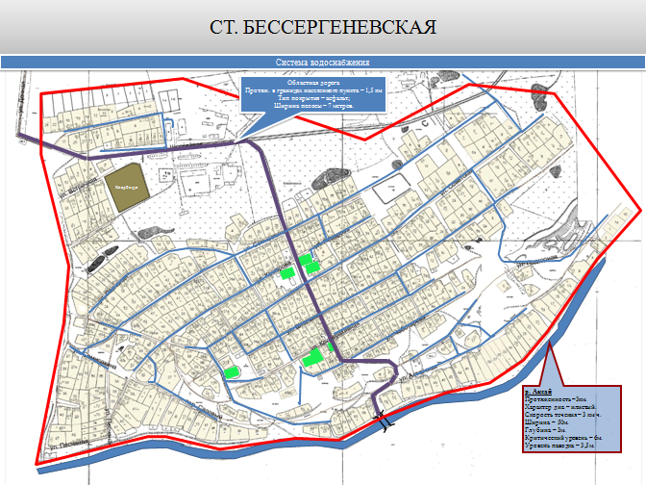
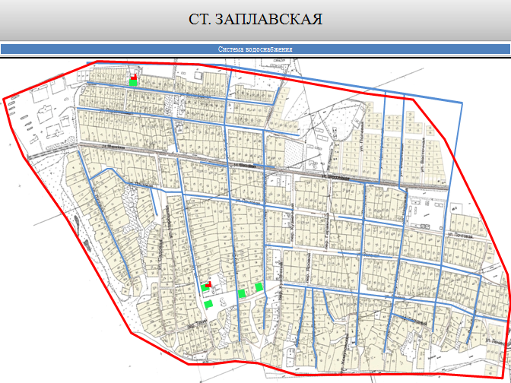
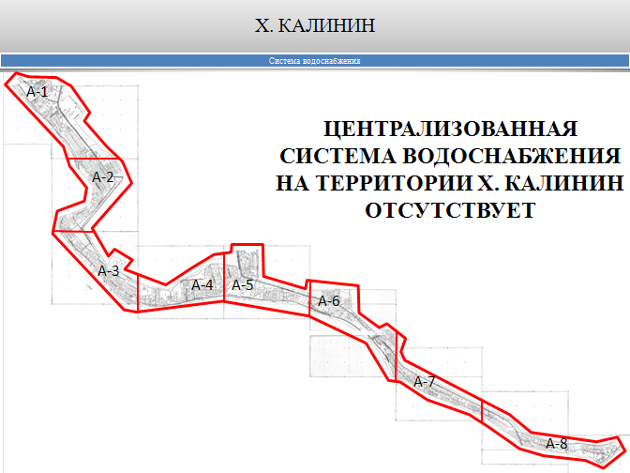

2.3. ХАРАКТЕРИСТИКА СОСТОЯНИЯ СИСТЕМЫ ВОДООТВЕДЕНИЯ БЕССЕРГЕНЕВСКОГО СЕЛЬСКОГО ПОСЕЛЕНИЯ
В настоящее время централизованная система канализации имеется в станице Заплавской. Система водоотведения включает сети коллекторов и канализационную насосную станцию (КНС) расположенную по переулку Аптечный в станице Заплавская. Сточные воды по системе самотечных коллекторов попадают на КНС, оттуда по напорному коллектору под напором транспортируются на Новочеркасские очистные сооружения.
Централизованная система канализации на территории ст. Бессергеневской и х. Калинин Бессергеневского сельского поселения отсутствует. Отвод стоков от зданий в населенных пунктах, имеющих внутреннюю канализацию, осуществляется в выгреба. На данном этапе развития поселения назрела необходимость в системе централизованной канализации. Сейчас вопрос вывоза сточных вод решается при помощи наемной техники путем вывоза к очистным сооружениям ассенизаторскими машинами, что значительно удорожает стоимость коммунальных услуг.
Ливневая канализация на территории сельского поселения отсутствует. Отвод дождевых и талых вод не регулируется и осуществляется в пониженные места существующего рельефа.
Данной Программой предусматривается обеспечения централизованной системой водоотведения и очистки хозяйственно-бытовых сточных вод, строительство систем централизованной бытовой и ливневой канализации.
2.4. ХАРАКТЕРИСТИКА СОСТОЯНИЯ СИСТЕМЫ ТЕПЛОСНАБЖЕНИЯ БЕССЕРГЕНЕВСКОГО СЕЛЬСКОГО ПОСЕЛЕНИЯ
Централизованное теплоснабжение потребителей осуществляется, в основном, от котельных ЖКХ, котельных производственных предприятий и других собственников, которые кроме собственных технологических нужд обеспечивают теплом коммунально-бытовой сектор и население. В Бессергеневском сельском поселении централизованное теплоснабжение незначительно. Производственные предприятия, имеющие значительную тепловую технологическую нагрузку, обеспечиваются от собственных котельных. Малоэтажная усадебная застройка имеет индивидуальное отопление.
Проектируемое теплоснабжение жилой и общественной застройки сельских поселений может предусматриваться как централизованным, так и децентрализованным. В районах индивидуальной застройки теплоснабжение предусматривается децентрализованное. Основным видом топлива для источников теплоснабжения намечается природный газ.
2.5. ХАРАКТЕРИСТИКА СОСТОЯНИЯ СИСТЕМЫ ЭЛЕКТРОСНАБЖЕНИЯ БЕССЕРГЕНЕВСКОГО СЕЛЬСКОГО ПОСЕЛЕНИЯ
Электроснабжение потребителей Бессергеневского сельского поселения осуществляется от сетей Ростовской энергосистемы от Новочеркасской ГРЭС.
С 2005 года электросетевые объекты напряжением 220, 330 и 500 кВ являются составной частью Единой национальной электрической сети и эксплуатируются филиалом ОАО «ФСК ЕЭС» МЭС Юга.
Электросетевые объекты напряжением 35, 110 кВ находятся в ведении филиала ОАО «МРСК - Юга» - «Ростовэнерго» производственное отделение «Западные электрические сети Ростовэнерго».
По территории сельского поселения проходят линии электропередачи ВЛ - 6-10кВ, ВЛ-35кВ, на севере станицы Бессергеневская располагается электроподстанция. Электроснабжение населенных пунктов осуществляется через трансформаторные подстанции закрытого типа на напряжении 10/4кВ, которые полностью обеспечивают электроэнергией населённый пункт и производственные центры. Трансформаторные подстанции размещены с учетом максимально возможного приближения их к центрам нагрузок.
Ведущее место в экономике Бессергеневского сельского поселения занимают сельскохозяйственные и торговые предприятия, муниципальные и социальные учреждения и предпринимательство.
Использование при реконструкции сетей новых схем обеспечит требуемый уровень надёжности, в том числе для питания потребителей I и II категории надежности электроснабжения.

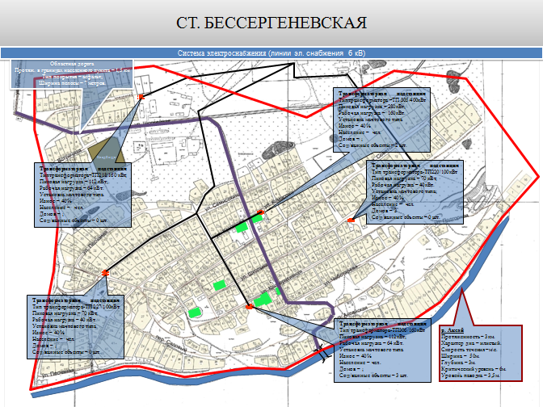
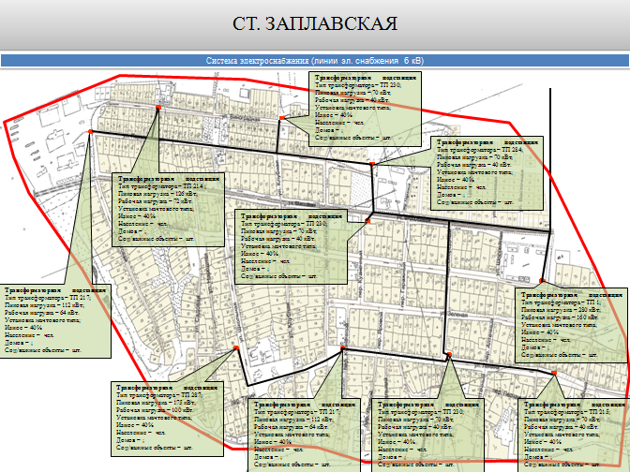

2.6. ХАРАКТЕРИСТИКА СИСТЕМЫ СБОРА, ВЫВОЗА ТВЕРДЫХ БЫТОВЫХ ОТХОДОВ НА ТЕРРИТОРИИ БЕССЕРГЕНЕВСКОГО СЕЛЬСКОГО ПОСЕЛЕНИЯ
Согласно Федеральному закону РФ от 06.10.2003 г. № 131-ФЗ «Об общих принципах организации местного самоуправления в Российской Федерации», вопросы организации сбора, вывоза твердых бытовых отходов находятся в ведении муниципального образования – Бессергеневское сельское поселение Октябрьского муниципального района Ростовской области.
На территории поселения организован сбор бытовых отходов по графику. На данный момент в сельском поселении работы по сбору и вывозу твердых бытовых отходов осуществляет ООО «Коммунальщик».
На территории Бессергеневского сельского поселения санкционированных мест размещения отходов (оформленных и эксплуатирующихся в надлежащем порядке, согласно действующих норм и правил) нет. Все места хранения отходов установлены, стихийные свалки ликвидируются. Весь мусор вывозится на близлежащий полигон в г. Новочеркасск.
Администрацией сельского поселения курируются вопросы работы с населением по заключению договоров на вывоз отходов, с целью повышения процента охвата, который на данный момент составляет — 17,1 %.
Сбор ТБО по графикам, согласно заключенных договоров, осуществляется у 17,1 % населения сельского поселения. К 2020 г. планируется увеличить охватит сбора до 100 %.
2.7. ХАРАКТЕРИСТИКА СОСТОЯНИЯ СИСТЕМЫ ГАЗОСНАБЖЕНИЯ БЕССЕРГЕНЕВСКОГО СЕЛЬСКОГО ПОСЕЛЕНИЯ
Газификация Бессергеневского сельского поселения осуществляется в соответствии с Программой газификации Ростовской области.
Станица Заплавская газифицирована на 73,5 процента. Станица Бессергеневская газифицирована на 13,2 %. В начале 2011 года начато строительство подводящего газопровода высокого давления к станице Бессергеневской и хутору Калинин.
В 2012 году планируется I этап строительства разводящих сетей газопровода в хуторе Калинин, станице Бессергеневской и строительство I очереди завершающего этапа газификации станицы Заплавской.
3. ПЕРСПЕКТИВЫ РАЗВИТИЯ МУНИЦИПАЛЬНОГО ОБРАЗОВАНИЯ И ПРОГНОЗ СПРОСА НА КОММУНАЛЬНЫЕ РЕСУРСЫ
Стратегической целью Программы является создание условий для эффективного функционирования и развития систем коммунальной инфраструктуры Бессергеневского сельского поселения, обеспечивающих безопасные и комфортные условия проживания граждан, надежное и качественное обеспечение коммунальными услугами объектов социальной сферы и коммерческих потребителей, улучшение экологической обстановки на территории Бессергеневского сельского поселения.
Также целями Программы развития систем коммунальной инфраструктуры Бессергеневского сельского поселения на перспективный период до 2020 года являются:
- обеспечение доступности, надежности и стабильности услуг по электроснабжению, водоснабжению и водоотведению на основе полного удовлетворения спроса потребителей;
- приведение коммунальной инфраструктуры Бессергеневского сельского поселения в соответствие со стандартами качества.
Условием достижения целей Программы является решение следующих основных задач:
- Повышение эффективности управления коммунальной инфраструктурой Бессергеневского сельского поселения;
- Инженерно-техническая оптимизация и модернизация коммунальных систем;
- Взаимосвязанное перспективное планирование развития коммунальных систем;
- Обоснование мероприятий по комплексной реконструкции и модернизации объектов коммунальной инфраструктуры;
- Повышение надежности систем и качества предоставления коммунальных услуг;
- Совершенствование механизмов снижения стоимости коммунальных услуг на основе ограничения роста издержек отраслевых предприятий при сохранении (повышении) качества предоставления услуг и устойчивости функционирования коммунальной инфраструктуры в долгосрочной перспективе;
- Совершенствование механизмов развития энергосбережения и повышения энергоэффективности коммунальной инфраструктуры;
- Обеспечение сбалансированности интересов субъектов коммунальной инфраструктуры и потребителей;
- Создание экономических, организационно-правовых и других условий, обеспечивающих благоприятные факторы для реализации Программы;
- Улучшение состояния окружающей среды, способствующей экологической безопасности развития муниципального образования, а также созданию благоприятных условий для проживания.
Для качественного выполнения вышеперечисленных задач мероприятия, включаемые в Программу, должны быть сбалансированы по срокам и рассчитаны на достижение конкретных целей, а также учитывать перспективы развития систем коммунальной инфраструктуры в соответствии с перспективным планированием территории Бессергеневского сельского поселения.
Реализация программных мероприятий должна осуществляться во взаимодействии с другими программами и мероприятиями, в рамках которых осуществляются инфраструктурные и социально-экономические преобразования на территории Бессергеневского сельского поселения
Мероприятия, представленные в плане реализации мероприятий Программы (приложение 1), объединены по 5 направлениям в соответствии с их содержанием и назначением.
Срок реализации программных мероприятий соответствует основным этапам территориального развития Бессергеневского сельского поселения на 2011 – 2020 гг. Также Программа содержит перспективные мероприятия, сроки реализации которых могут быть изменены в силу объективных обстоятельств.
По каждому из направлений программных мероприятий предусматривается решение задач, масштабность которых может варьироваться с учетом имеющихся ресурсов.
Основными критериями выбора мероприятий по каждому направлению явились следующие аспекты:
- степень износа уже имеющихся объектов системы коммунальной инфраструктуры;
- наличие морально и физически устаревшего оборудования;
- недостаточный уровень использования ресурсосберегающих технологий в рамках всей коммунальной инфраструктуры Бессергеневского сельского поселения;
- наличие проблем в области экологии и охраны окружающей среды;
- приоритетные задачи развития Бессергеневского сельского поселения

Согласно основным целям и задачам Программы, в систему программных мероприятий входят следующие направления:
Направление 1. Мероприятия по строительству, реконструкции и модернизации сетей и прочих объектов инфраструктуры систем коммунального водоснабжения и водоотведения.
Направление включает следующие разделы:
1.1. Система водоснабжения.
1.2. Система водоотведения.
Основной целью реализации мероприятий направления является:
- развитие системы коммунального водоснабжения и водоотведения Бессергеневского сельского поселения, направленное на повышение качества и надежности предоставления услуг потребителям и улучшение экологической обстановки.
Для достижения цели данного направления Программы предполагается решение следующих основных задач:
- обеспечение надежности и стабильности работы систем коммунального водоснабжения и водоотведения сельского поселения путем замены сетей и оборудования для уменьшения числа аварий;
- улучшение экологической обстановки путем внедрения новых технологий.
Направление 2. Мероприятия по реконструкции и модернизации тепловых источников и тепловых сетей.
Основной целью реализации мероприятий направления является:
- надежное обеспечение тепловой энергией населения, социальной сферы и коммерческих потребителей в необходимом количестве для планируемых темпов развития жилой застройки и сферы производства, торговли и сферы услуг при минимальных затратах.
Для достижения цели данного направления Программы предполагается решение следующих основных задач:
- обеспечение надежности системы теплоснабжения сельского поселения и повышение экономической эффективности;
- внедрение новых технологий, обеспечивающих максимальный эффект энергосбережения и снижения экологической нагрузки на окружающую среду.
Направление 3. Мероприятия по строительству, реконструкции и развитию электрических сетей, электрических подстанций и другой необходимой инфраструктуры электроснабжения.
Основной целью реализации мероприятий направления является:
- надежное обеспечение услугами электроснабжения населения, социальной сферы и коммерческих потребителей в объеме, необходимом для планируемых темпов развития жилой застройки и сферы производства, торговли и сферы услуг поселения при минимальных затратах.
Для достижения цели данного направления Программы предполагается решение следующих основных задач:
- обеспечение доступности, надежности и стабильности услуг по электроснабжению на основе полного удовлетворения спроса потребителей;
- оптимизация системы электроснабжения и управления потреблением электрической энергии;
- обеспечение нормативного качества услуг по электроснабжению для потребителей;
- повышение инвестиционной привлекательности предприятия электроснабжения.
Направление 4. Мероприятия по сбору, вывозу и размещению (утилизации) твердых бытовых отходов.
Основной целью реализации мероприятий направления является:
- удовлетворение потребности населения в качественных услугах по сбору, вывозу и размещению твердых бытовых отходов.
Для достижения цели данного направления Программы предполагается решение следующих основных задач:
- создание комплексной системы взаимодействия хозяйствующих субъектов, функционирующих в сфере обращения с отходами;
- улучшение санитарного состояния территории Бессергеневского сельского поселения;
- улучшение экологического состояния территории Бессергеневского сельского поселения.
В целом, комплексная реализация основных мероприятий Программы позволит создать условия для эффективного функционирования и развития систем коммунальной инфраструктуры поселения что, в свою очередь, облегчит решение ряда социальных, экономических и экологических проблем, обеспечит комфортные условия проживания граждан, качественное предоставление коммунальных услуг коммерческим потребителям, повысит инвестиционную привлекательность предприятий коммунальной инфраструктуры.
Программно – целевой подход к формированию и реализации Программы комплексного развития коммунальной инфраструктуры на территории Бессергеневского сельского поселения будет способствовать повышению эффективности управления коммунальной инфраструктурой поселения, формированию рентабельного комплекса предприятий коммунальной инфраструктуры, способных к бездотационному развитию, совершенствованию механизмов развития энергосбережения и повышению энергоэффективности коммунальной инфраструктуры.
4. ЦЕЛЕВЫЕ ПОКАЗАНИЯ РАЗВИТИЯ КОММУНАЛЬНОЙ ИНФРАСТРУКТУРЫ
Реализация Программы комплексного развития системы коммунальной инфраструктуры Бессергеневского сельского поселения позволит обеспечить:
- снижение уровня износа оборудования, воздушных и кабельных линий, трансформаторных подстанций, сетей водоснабжения и водоотведения;
- улучшение экологической ситуации на территории Бессергеневского сельского поселения;
- увеличение инвестиций в жилищно-коммунальную сферу Бессергеневского сельского поселения.
В частности, реализация программных мероприятий по развитию и модернизации системы водоснабжения Бессергеневского сельского поселения позволит:
- обеспечить централизованным водоснабжением всю территорию Бессергеневского сельского поселения;
- улучшить качественные показатели питьевой воды;
- обеспечить бесперебойное водоснабжение Бессергеневского сельского поселения;
- сократить удельные расходы на энергию и другие эксплуатационные расходы;
- увеличить количество потребителей услуг;
Реализация мероприятий по развитию и строительства системы водоотведения позволит:
- обеспечить централизованным водоотведением территорию поселения;
- обеспечить беспрепятственный отток ливневых и талых вод с застроенной территории Бессергеневского сельского поселения;
- улучшить санитарно-гигиенические условия проживания населения сельского поселения;
Реализация комплекса мероприятий по совершенствованию системы сбора и вывоза ТБО.
- уменьшить количество несанкционированных свалок;
- улучшить эстетический облик Бессергеневского сельского поселения;
- улучшить экологическое состояние территории Бессергеневского сельского поселения.
В целом, общий эффект от реализации программных мероприятий по развитию систем коммунальной инфраструктуры Бессергеневского сельского поселения:
- Система водоснабжения:
  - экономический эффект:
- снижение затрат по текущему обслуживанию и капитальному ремонту систем водоснабжения на 20%;
- снижение аварийности на сетях водопровода до 50%;
- повышение надежности работы системы водопровода;
- снижение объемов потерь воды;
- снижение удельного расхода электроэнергии (за счет внедрения современных технологий).
  - социальный эффект:
- создание благоприятных условий для проживания.
  - экологический эффект:
- улучшение качества питьевой воды;
- Система водоотведения:
- обеспечение 100%-й очистки сточных вод до требований санитарных норм, которые напрямую воздействуют на повышение комфортности проживания на территории Бессергеневского сельского поселения;
- создание благоприятной экологической обстановки
- Система электроснабжения:
  - экономический эффект:
- увеличение общей суммарной нагрузки новых потребителей, планируемых к строительству;
- увеличение суммарной установленной мощности трансформаторов подстанций;
- снижение потерь электроэнергии.
- Сбор, вывоз и размещение (утилизация) ТБО:
  - экономический эффект:
- предотвращение экологически опасных ситуаций и затрат на их ликвидацию;
- оптимизация процесса утилизации (захоронения) ТБО;
  - социальный и экологический эффект:
- обеспечение реализации требований природоохранного и санитарно-эпидемиологического законодательства в части функционирования полигона;
- улучшение качества утилизации (захоронения) отходов;
- сохранение и улучшение экологических условий проживания на территории Бессергеневского сельского поселения;
Таким образом, комплексная реализация мероприятий по развитию коммунальной инфраструктуры Бессергеневского сельского поселения в рамках инвестиционных программ – актуальна и необходима. Однако эффективность реализации Программы зависит от уровня финансирования мероприятий инвестиционных программ и качества их выполнения.
Оценки эффективности инвестиций в предложенные мероприятия показывают, что большинство из них не имеет привлекательности для частных инвестиций и требует финансирования из бюджетных источников. Объясняется это длительными сроками окупаемости проектов (более 15 лет) и низкими показателями их прибыльности (менее 5 %). В основном проекты носят социальный характер и направлены на улучшение показателей качества предоставляемых услуг.
Анализ показывает, что экономика поселения является непривлекательной для частных инвестиций. Причинами тому служат низкий уровень доходов населения, отсутствие роста объёмов производства, незначительный объём рынка коммунальных услуг. Наряду с этим бюджетная обеспеченность поселения находится на низком уровне. На настоящий момент предприятия, обслуживающие объекты коммунальной инфраструктуры поселения, практически не осуществляют капитальные вложения в модернизацию оборудования за счёт собственных средств. Таким образом, основными источниками средств для модернизации коммунальной инфраструктуры поселения являются бюджетные средства и средства потребителей. В меньшей степени следует ожидать выделение средств частными инвесторами.
Достижение целевых ориентиров, предусмотренных Программой, возможно только при тесном взаимодействии Администрации Бессергеневского сельского поселения с организациями коммунальной инфраструктуры, а также с потребителями коммунальных услуг.
5. ПРОГРАММА ИНВЕСТИЦИОННЫХ ПРОЕКТОВ, ОБЕСПЕЧИВАЩИХ ДОСТИЖЕНИЕ ЦЕЛЕВЫХ ПОКАЗАТЕЛЕЙ
5.1 Программа инвестиционных проектов
Инженерное обеспечение и благоустройство территории.
Водоснабжение и водоотведение
Водоснабжение.
В соответствии со СНиП 2.04.02-84 приняты следующие нормы водоснабжения:
- 160 л/сутки на одного человека – обеспечение хозяйственно-питьевых нужд населения, проживающего в жилых домах, оборудованных внутренним водопроводом и канализацией;
- 90 л/сутки на одного человека – норма расхода воды на полив улиц и зеленых насаждений (в настоящее время полив осуществляется от приусадебных колодцев);
- 20% от расхода на хозяйственно-питьевые нужды населения приняты дополнительно на обеспечение его продуктами, оказание бытовых услуг и прочее.
Станица Заплавская
Для гарантированного водоснабжения ст. Заплавской планируется:
- Реконструировать водопроводные сети протяженностью 40 км.;
Водопроводная сеть планируется Ø 90÷63 мм из полиэтиленовых труб ПЭ100 SDR17 ГОСТ 18599-2001.
На кольцевой сети предусматривается устройство колодцев из сборных железобетонных элементов по ТПР 901-09-11.84 для установки в них пожарных гидрантов с радиусом действия 100÷150м и отключающей арматуры.
Для внутреннего пожаротушения проектом рекомендуется оснащать жилые дома индивидуальными устройствами внутриквартирного пожаротушения.
Для учёта расхода воды установлены водомерные узлы в каждом здании, оборудованном внутренним водопроводом.
Водопроводные сооружения должны иметь зону санитарной охраны в соответствии со СНиП 2.04.02-84 и СанПиН 2.1.4.1110-02.
Станица Бессергеневская
Для гарантированного водоснабжения ст. Бессергеневской планируется:
Водопроводные сооружения должны иметь зону санитарной охраны в соответствии со СНиП 2.04.02-84 и СанПиН 2.1.4.1110-02.
Хутор Калинин
Для гарантированного водоснабжения х. Калинин планируется:
- строительство водопроводных сетей.
Водопроводная сеть планируется Ø 90÷63 мм из полиэтиленовых труб ПЭ100 SDR17 ГОСТ 18599-2001.
На кольцевой сети предусматривается устройство колодцев из сборных железобетонных элементов по ТПР 901-09-11.84 для установки в них пожарных гидрантов с радиусом действия 100÷150м и отключающей арматуры.
Для внутреннего пожаротушения проектом рекомендуется оснащать жилые дома индивидуальными устройствами внутриквартирного пожаротушения.
Для учёта расхода воды установлены водомерные узлы в каждом здании, оборудованном внутренним водопроводом.
Водопроводные сооружения должны иметь зону санитарной охраны в соответствии со СНиП 2.04.02-84 и СанПиН 2.1.4.1110-02.

Теплоснабжение.
При отсутствии централизованного источника тепловой энергии устройство автономного теплоснабжения является единственно возможным способом обеспечения теплом и горячей водой конкретного объекта. Поэтому довольно широкое распространение получают автономные (домовые) котельные, главным образом с использованием газовых модулей. При децентрализованной системе отпадает необходимость в строительстве теплотрассы, в сооружении на теплофицированном объекте теплового центра, включающего элеваторный узел, теплообменники для горячей воды, узел коммерческого учета тепловой энергии.
Применяемые в системах децентрализованного теплоснабжения теплогенераторы представляют собой газовые водогрейные аппараты, которые могут использоваться как в составе котельной для теплоснабжения группы потребителей, так и для децентрализованного теплоснабжения с установкой непосредственно в здании (на крыше или в чердачном помещении здания). Также могут устанавливаться рядом со зданием (выпускаются в виде передвижных агрегатов контейнерного типа), могут быть встроенными и пристроенными.
КПД современных малых котлов составляет не менее 90%. Потери тепла и затраты теплоснабжения при транспортировке теплоносителя сводятся к минимуму. В итоге расход тепла на теплоснабжение зданий на 10 — 20% ниже по сравнению с централизованными системами. Металлоемкость трубопроводов, подводящих к зданию тепловую энергию в виде газа, на порядок ниже металлоемкости трубопроводов, подводящих то же количество энергии в виде горячей воды. Надежность таких систем объясняется более низкой повреждаемостью газовых сетей по сравнению с водяными тепловыми сетями.
Поквартирная система теплоснабжения целесообразна при строительстве нового здания, расположенного достаточно далеко от существующих котельных. Кроме того, эта система дает возможность пользователю самостоятельно регулировать потребление тепла, а следовательно и затраты на отопление и горячее водоснабжение в зависимости от экономических возможностей и физиологической потребности.

Станица Бессергеневская
Теплоснабжение всей новой индивидуальной жилой застройки и общественных зданий и сооружений будет осуществляться от автономных источников тепла на газовом топливе.
Станица Заплавская
Теплоснабжение всей новой индивидуальной жилой застройки и общественных зданий и сооружений будет осуществляться от автономных источников тепла на газовом топливе.
Хутор Калинин
Теплоснабжение всей новой индивидуальной жилой застройки и общественных зданий и сооружений будет осуществляться от автономных источников тепла на газовом топливе.

Газоснабжение.
Теплоснабжение зданий жилых зданий и общественно-деловой застройки предусматривается от источников тепла на газовом топливе: от индивидуальных котлов, от автономных источников теплоснабжения (АИТ) встроенных, пристроенных и отдельно стоящих, от автоматизированных двухконтурных котлов со встроенным контуром горячего водоснабжения.
Газоиспользующее оборудование зданий непроизводственного назначения с отводом продуктов сгорания в атмосферу и с постоянно действующей приточно-вытяжной вентиляцией, для теплоснабжения таких зданий допускается предусматривать установку отопительного газового оборудования тепловой мощностью до 360 кВт во встроенных или пристроенных помещениях, в соответствии с требованиями п.2.7.3 ПБ 12-529-03. При суммарной тепловой мощности отопительного газового оборудования свыше 360 кВт следует предусматривать установку в соответствии с требованиями, предъявляемыми к котельным.
Установка газового оборудования в кухнях детских садов не допускается.
В каждом доме (квартире) предусмотрена установка:
- для цели приготовления пищи - газовая четыре конфорочная плита;
- для отопления и горячего водоснабжения - автоматизированный двухконтурный котел со встроенным контуром горячего водоснабжения.
Для каждой квартиры и для каждого помещения общественного назначения предусмотрен прибор коммерческого учета расхода газа. (СП 41-108-2004).
Газоснабжение жилой застройки принято от сети низкого давления.
Для снижения давления от среднего до низкого и автоматического поддержания его на заданном уровне проектируются газорегуляторные пункты (ГРП, ГРПШ), которые обеспечивают подачу газа в сеть низкого давления. Подключение проектируемых ГРПШ предусматривается от газопровода среднего давления. Количество ГРП (ГРПШ) принимается по расчетным данным с учетом радиуса действия. Подключение автономных источников тепла (АИТ) предусматривается от перспективных газопроводов среднего и низкого давления.
Предлагаемая схема газоснабжения не включает разработку квартальных газовых сетей низкого давления и является принципиальной предлагаемой схемой, которая уточняется в процессе рабочего проектирования.
Внутриквартальные газопроводы низкого давления проектируются при выполнении рабочего проекта газоснабжения с учетом газификации существующей и проектируемой застройки.
Электроснабжение.
Для создания условий для нормального развития сельского поселения выполнены следующие мероприятия:
1. Замена опор сетей ВЛ 0,4кВ и 6кВ ст. Заплавская в 2004-2005 гг.
2. Замена опор сетей ВЛ 0,4кВ и 6кВ ст. Бессергеневская в 2011 г.
3. Реконструкция сетей ВЛ 6кВ х. Калинин в 2011 г.
Отвод дождевых вод
Принимаемые проектом схемы имеют цель дать принципиальное решение по инженерной подготовке на данной стадии проектирования, для обоснования планировочных решений и подлежащее уточнению при рабочем проектировании.
В состав инженерной подготовки входит:
- Организация рельефа, отвод дождевых вод
- Организация рельефа, отвод дождевых вод
В составе проекта выполнены схемы вертикальной планировки, определяющая высотное положение улиц с назначением проектных отметок по осям проезжих частей в опорных точках на пересечениях дорог и на переломных точках рельефа.
Высотная привязка выполнена с учетом минимальных объемов земляных масс, а так же с учетом обеспечения поверхностного стока при нормативных продольных уклонах улиц. Вертикальная планировка решается в районах нового строительства. Существующий рельеф в основном сохраняется.

6. ИСТОЧНИКИ ИНВЕСТИЦИЙ, ТАРИФЫ И ДОСТУПНОСТЬ ПРОГРАММЫ ДЛЯ НАСЕЛЕНИЯ
Программа комплексного развития системы инженерной инфраструктуры поселения разработана на базе комплексного обследования объектов жизнеобеспечения с учетом стратегии и тактики в области энергосбережения, экологической безопасности, развития строительства жилищного фонда и реконструкции объектов социальной сферы, а также на основании производственных программ предприятий коммунальной сферы и программ строительства промышленных объектов.
6.1 Водоснабжение и водоотведение
Развитие системы водоснабжения:
Строительство и реконструкция
-Строительство подводящего водопровода к хутору Калинин Октябрьского района Ростовской области;
-Строительство разводящих сетей водоснабжения в хуторе Калинин Октябрьского района Ростовской области;
-Ремонт и строительство водопроводных сетей в станице Заплавской и станице Бессергеневской.
Капитальный ремонт
-Капитальный ремонт водопроводных сетей в станице Бессергеневской и станице Заплавской Октябрьского района Ростовской области

6.2 Теплоснабжение
Приоритетным считается качество проектирования, технический надзор, обучение и аттестация персонала, мониторинг результатов эксплуатации нового и модернизированного оборудования.
Выполнение указанных мероприятий позволит сократить потребление первичных энергоресурсов на производство тепловой энергии, полностью использовать установленную мощность оборудования, улучшить экологическую обстановку.

6.3 Газоснабжение
Газификация Бессергеневского сельского поселения осуществляется в соответствии с Программой газификации Ростовской области

6.4 Система сбора и утилизации мусора
На данный момент в сельском поселении работы по сбору и вывозу твердых бытовых отходов осуществляет ООО «Коммунальщик».
На территории Бессергеневского сельского поселения санкционированных мест размещения отходов (оформленных и эксплуатирующихся в надлежащем порядке, согласно действующих норм и правил) нет. Все места хранения отходов установлены, стихийные свалки ликвидируются. Весь мусор вывозится на близлежащий полигон в г. Новочеркасск.
Администрацией сельского поселения курируются вопросы работы с населением по заключению договоров на вывоз отходов, с целью повышения процента охвата, который на данный момент составляет — 17,1 %.
Сбор ТБО по графикам, согласно заключенных договоров, осуществляется у 17,1 % населения сельского поселения.

7. ЭКОЛОГИЧЕСКАЯ ЭФФЕКТИВНОСТЬ МЕРОПРИЯТИЙ ПРОГРАММЫ

Результаты многолетних наблюдений за состоянием атмосферного воздуха свидетельствует, что уровень загрязнения остается высоким и определяется примесями, как оксиды азота, углерода, пыль и др.
Ликвидация встроенных, в том числе угольных, котельных, реконструкция водогрейного оборудования котельных позволят обеспечить снижение объектов выбросов загрязняющих веществ в атмосферу, соблюдение нормативов промышленной безопасности объектов и оздоровить экологическую ситуацию в поселении.
Представляемая программа направлена как на максимально эффективное использование потенциала энергетического сектора и топливно-энергетических ресурсов, так и на улучшение социально-экологической ситуации в населенном пункте и на снижение негативного воздействия на состояние атмосферного воздуха, а именно:
- Сокращение количества выбросов загрязняющих веществ в атмосферу:
- двуокиси азота на – 5,52 т/год;
- окиси углерода на – 6,89 т/год;
- бензапирена на – 0,012 т/год.
- Сокращение количества выбросов парниковых газов на 3814,53 т. СО2-эквивалента.
- Суммарное сокращение выбросов по результатам реализации данных мероприятий составит 21,7 %, что будет способствовать оздоровлению экологической ситуации в Бессергеневском сельском поселении Октябрьского района Ростовской области.
- Плата за негативное воздействие на окружающую среду снизится на 31%.

8. СОЦИАЛЬНО – ЭКОНОМИЧЕСКИЕ ПОСЛЕДСТВИЯ ОТ ВЫПОЛНЕНИЯ МЕРОПРИЯТИЙ ПРОГРАММЫ

Выполнение программы позволит обеспечить более комфортные условия проживания населения Бессергеневского сельского поселения Октябрьского района Ростовской области путем повышения качества предоставляемых коммунальных услуг. Повысить безопасность эксплуатации и надежность работы оборудования. Сократить потребление энергетических ресурсов в результате снижения потерь в процессе производства и доставки услуг потребителям. Обеспечить более рациональное использование водных ресурсов. Улучшить экологическое и санитарно-эпидемиологическое состояние территории. Создать предпосылки для поступления средств частных инвесторов в предприятие коммунального комплекса, обеспечить в Бессергеневском сельском поселении новые рабочие места и значительно пополнить доходную часть бюджета нашего сельского поселения.
Снизить тариф для населения за оказываемые услуги по теплоснабжению на 20 %, по водоснабжению на 10 %.
Сократить количество вредных выбросов на 21,7 %; обеспечить условия для развития строительства жилищного фонда и строительства объектов социальной сферы.
Увеличить процента охвата по заключению договоров на вывоз ТБО до 100%.
На основании вышеизложенного можно сделать вывод: что в результате выполнения всех мероприятий программы значительно повысится инвестиционная привлекательность Бессергеневского сельского поселения.

9. УПРАВЛЕНИЕ ПРОГРАММОЙ
Администрация Бессергеневского сельского поселения Октябрьского района Ростовской области в рамках настоящей Программы:
- осуществляет общее руководство, координацию и контроль за реализацией Программы;
- формирует перечень объектов, подлежащих включению в Программу;
- осуществляет обеспечение разработки проектно-сметной документации на строительство, реконструкцию, модернизацию и капитальный ремонт объектов коммунальной инфраструктуры;
- заключает с исполнителями необходимые контракты на выполнение проектно-сметных работ на строительство, реконструкцию, модернизацию и капитальный ремонт объектов коммунальной инфраструктуры соответствие с Федеральным законом от 21 июля 2005 года № 94-ФЗ «О размещении заказов на поставки товаров, выполнение работ, оказание услуг для государственных и муниципальных нужд».

Специалист 2 категории
по делопроизводству и
архивной работе Е.В. Дмитрова

Приложение № 1
Мероприятия по реализации программы комплексного развития
системы коммунальной инфраструктуры Бессергеневского сельского поселения
Октябрьского района Ростовской области на 2011-2020 годы

№  п/п | Мероприятия |  |  |  | Сумма  тыс. руб. |  |  |  | Примечания |  |  | Сроки реализации  мероприятий (годы)
1 | 2 |  |  |  | 3 |  |  |  | 4 |  |  | 5
Разработка проектно-сметной документации по объектам водоснабжения
1 | Разработка проектно-сметной документации на строительство подводящих и разводящих сетей водопровода (х. Калинин) (ПСД) |  |  |  |  | 15 904,0 |  |  |  |  |  | 2014
2 | Разработка проектно-сметной документации на капитальный ремонт существующих и строительство новых сетей водоснабжения в ст. Заплавской (ПСД) |  |  |  |  | 13 210,7 |  |  |  |  |  | 2013
Итого: 29 114,7 тыс. руб.
в том числе:
2013г.- 29 114,7 тыс. руб. (средства инвестора)
Строительство, реконструкция и капитальный ремонт объектов электроснабжения
1 | Реконструкция ВЛ-6 кВт ф Рыбхоз ПС Ш-41 |  |  |  |  | 11 296,0 |  |  |  |  |  | 2011 г  Ср-ва предприятия  ПО ЗЭС Ростовэнерго
2 | Реконструкция ВЛ-0,4 кВ ст. Бессергеневская (протяженностью 12,3км) |  |  |  |  | 18 180,0 |  |  |  |  |  | 2013 г  Ср-ва предприятия  ПО ЗЭС Ростовэнерго
3 | Реконструкция ВЛ-0,4 кВ х. Калинин (протяженностью 18,52 км) |  |  |  |  | 27 374,0 |  |  |  |  |  | 2013 г  Ср-ва предприятия  ПО ЗЭС Ростовэнерго
Итого: 56 850,0 тыс. руб.
в том числе:
2011 г. – 11 296,0 тыс. руб. (средства инвестора)
2012 г. – 45 554,0 тыс. руб. (средства инвестора)
Строительство и разработка проектно-сметной документации по объектам газификации
1 | Газопровод высокого давления к х. Калинин (ПИР) |  |  |  |  | 12 500,0 |  |  |  |  |  | 2011 г.  Кредит  ОАО «Ростовоблгаз»
2 | Газопровод высокого давления к х. Калинин |  |  |  |  | 51 474,6 |  |  |  |  |  | 2011 г.  Кредит  ОАО «Ростовоблгаз»
3 | Распределительный газопровод в х. Калинин (ПИР) |  |  |  |  | 11 500,0 |  |  |  |  |  | 2011 г.  Кредит  ОАО «Ростовоблгаз»
4 | Распределительный газопровод в ст. Бессергеневской (ПИР) |  |  |  |  | 7 705,7 |  |  |  |  |  | 2011 г.  Кредит  ОАО «Ростовоблгаз»
5 | Распределительный газопровод низкого давления в ст. Заплавской (ПИР) |  |  |  |  | 4 650,0 |  |  |  |  |  | 2011 г.  Кредит  ОАО «Ростовоблгаз»
6 | Газопровод высокого давления к х. Калинин |  |  |  |  | 77 590,0 |  |  |  |  |  | 2012 г.  Кредит  ОАО «Ростовоблгаз»
7 | Распределительный газопровод в х. Калинин (1 этап) |  |  |  |  | 10 175,0 |  |  |  |  |  | 2012 г.  Кредит  ОАО «Ростовоблгаз»
8 | Распределительный газопровод в ст. Бессергеневской (1 этап) 1 очередь |  |  |  |  | 10 900,0 |  |  |  |  |  | 2012 г.  Кредит  ОАО «Ростовоблгаз»
9 | Распределительный газопровод низкого давления в ст. Заплавской (1 этап) |  |  |  |  | 5 100,0 |  |  |  |  |  | 2012 г.  Кредит  ОАО «Ростовоблгаз»
Итого: 191 595,3 тыс. руб.
в том числе:
2011 г. – 87 830,3 тыс. руб. (средства инвестора)
2012 г. – 103 765,0 тыс. руб. (средства инвестора)
Установка общедомовых приборов учета
Наименование управляющей организации |  | теплоснабжение |  |  |  |  | горячее водоснабжение |  |  |  | холодное  водоснабжение |  |  |  | электроснабжение
 |  | всего | в т.ч. установлено | в т.ч. необходимо установить |  |  | всего | в т.ч. установлено |  | в т.ч. необходимо установить | всего |  | в т.ч. установлено | в т.ч. необходимо установить | всего | в т.ч. установлено | в т.ч. необходимо установить
1 |  | 2 | 3 | 4 |  |  | 5 | 6 |  | 7 | 8 |  | 9 | 10 | 11 | 12 | 13
 |  | одноканальные приборы учета
Бессергеневское |  | 0 | 0 | 0 |  |  | 0 | 0 |  | 0 | 5 |  | 0 | 5 | 5 | 0 | 5
Всего: 106,2 тыс. руб. (2013 году)

Система сбора и утилизации ТБО
Приобретение спецтехники
1 |  | Автомобиль МАЗ  Экскаватор |  | 800,0  600,0 |  |  | Бессергеневское сельское поселение (2013г.)
Всего: 1 400,0 тыс. руб.,
в том числе:
2013г.- 1 400,0 тыс. руб., из них 980,0 тыс. руб., областной бюджет 420,0 тыс. руб., местный бюджет (30%)
Приобретение контейнерных площадок
№ п/п | Наименование поселения |  | Наличие  контейнеров  на 01.12.2011г. |  | Приобретение контейнеров нового образца (пластиковых), с обустройством контейнерных площадок в заме пришедших в негодность
№ п/п |  |  |  |  | 2011 г. |  |  | 2012г. | 2013г.
3 | Бессергеневское |  | 7 |  |  |  |  | 2 | 4
Всего (тыс.руб.) |  |  |  |  |  |  |  | 40 | 80

Примечание:
Изготовление мусорного контейнера ёмкостью 0,7 м3 со стоимостью материалов 5000 руб. за шт.
Устройство бетонного основания с армировкой не менее 20 см., под мусорную площадку 826 руб. за 1 м2.
Устройство металлического ограждения под мусорную площадку 1888 руб. за 1м²
Ориентировочно за каждую контейнерную площадку 20,0 тыс. руб.

Специалист 2 категории
по делопроизводству и
архивной работе Е.В. Дмитрова

Приложение № 2

Объем и источники финансирования
№ п/п | Наименование мероприятия | Всего, тыс. руб. | Сумма, тыс. руб.
№ п/п | Наименование мероприятия | Всего, тыс. руб. | 2011 г. | 2012г. | 2013г.
1 | Разработка проектно-сметной документации по объектам водоснабжения | Всего 29 114,7  средства инвестора 29 114,7 |  |  | Всего 29 114,7 средства инвестора 29 114,7
2 | Строительство, реконструкция и капитальный ремонт объектов электроснабжения | Всего 56 850,0  средства инвестора-56 850,0 | Всего 11 296,0  средства инвестора- 11 296,0 |  | Всего 45 554,0  средства инвестора 45 554,0
3 | Строительство и  разработка  проектно-сметной  документации по объектам  газификации | Всего: 191 595,3  средства инвестора  191 595,3 | Всего 87 830,3 средства инвестора 87 830,3 | Всего103 765,0 средства инвестора 103 765,0
4 | Установка общедомовых приборов учета | Всего 106,2  Средства населения |  |  | Всего 106,2  Средства населения
5 | Система сбора и утилизации ТБО
5.1 | Приобретение спецтехники | Всего 1 400,0  Областной бюджет 980,0  Местный бюджет  420,0 |  |  | Всего 1 400,0  Областной бюджет 980,0  Местный бюджет  420,0
5.2 | Приобретение  контейнерных  площадок | Всего 120,0  Местный бюджет  120,0 |  | Всего 40,0  Местный бюджет 40,0 | Всего 80,0  Местный бюджет  80,0
Итого |  | Всего  279 186,2  в том числе:  Областной бюджет  980,0  Местный бюджет  540,0  средства инвестора 277 560,0  Средства населения 106,2 | Всего  99 126,3  в том числе:  Областной бюджет  0,0  Местный бюджет  0,0  средства инвестора 99 126,3  Средства населения 0,0 | Всего  103 805,0  в том числе:  Областной бюджет  0,0  Местный бюджет  40,0  средства инвестора 103 765,0  Средства населения 0,0 | Всего  76 254,9  в том числе:  Областной бюджет  980,0  Местный бюджет  500,0  средства инвестора 74 668,7  Средства населения 106,2

Специалист 2 категории
по делопроизводству и
архивной работе Е.В. Дмитрова

